B06505047 陳銘杰 HW2

2.8 $y\left(t\right)=\int_{-∞}^{∞}{x\left(τ\right)h\left(t-τ\right)dτ}$ $$=\int_{-∞}^{∞}{x\left(τ\right)\left\{δ\left(t+2-τ\right)+2δ\left(t+1-τ\right)\right\}dτ} \\ =\int_{-∞}^{∞}{x\left(τ\right)δ\left(t+2-τ\right)dτ+}2\int_{-∞}^{∞}{x\left(τ\right)δ\left(t+1-τ\right)dτ} \\ =x\left(t+2\right)+2x\left(t+1\right)$$

$$x\left(t+2\right)=\left\{\begin{aligned}t+2+1, 0≤t+2≤1 \\ 2-t-2, 1<t+2≤2 \\ 0, elsewhere\end{aligned}\right.$$ $=\left\{\begin{aligned}t+3, -2≤t≤-1 \\ -t,-1<t≤0 \\ 0,elsewhere\end{aligned}\right.$ $$x\left(t+1\right)=\left\{\begin{aligned}t+1+1, 0≤t+1≤1 \\ 2-t-1, 1<t+1≤2 \\ 0, elsewhere\end{aligned}\right. \\ =\left\{\begin{aligned}t+2, -1≤t≤0 \\ 1-t,0<t≤1 \\ 0,elsewhere\end{aligned}\right.$$

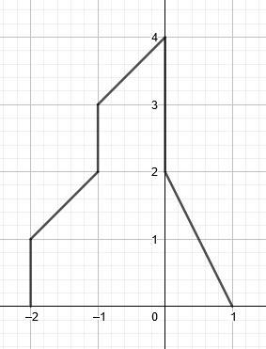 $y\left(t\right)=\left[\left\{\begin{aligned}t+3, -2≤t≤-1 \\ -t,-1<t≤0 \\ 0,elsewhere\end{aligned}\right.\right]+2\left[\left\{\begin{aligned}t+2, -1≤t≤0 \\ 1-t,0<t≤1 \\ 0,elsewhere\end{aligned}\right.\right]$ $$=\left\{\begin{aligned}t+3,-2≤t≤-1 \\ t+4,-1<t≤0 \\ 2-2t,0<t≤1 \\ 0,elsewhere\end{aligned}\right.$$

2.23 $y\left(t\right)=\int_{-∞}^{∞}{x\left(τ\right)h\left(t-τ\right)dτ}$ $$=\int_{-∞}^{∞}{\sum_{k=-∞}^{∞}{δ\left(τ-kT\right)h\left(t-τ\right)dτ}} \\ =\sum_{k=-∞}^{∞}{\int_{-∞}^{∞}{δ\left(τ-kT\right)h\left(t-τ\right)dτ}} \\ =\sum_{k=-∞}^{∞}{\left\{δ\left(t-kT\right)*h\left(t\right)\right\}} \\ =\sum_{k=-∞}^{∞}{h(t-kT)}$$

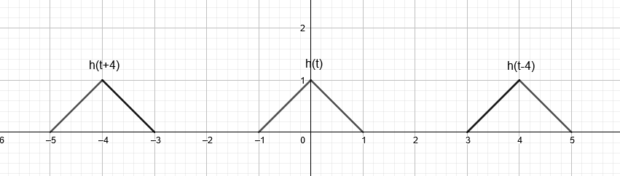2.23a $y\left(t\right)=\sum_{k=-∞}^{∞}{h(t-4k)}$

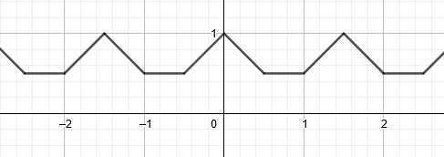2.23c $y\left(t\right)=\sum_{k=-∞}^{∞}{h(t-3k/2)}$

2.39a

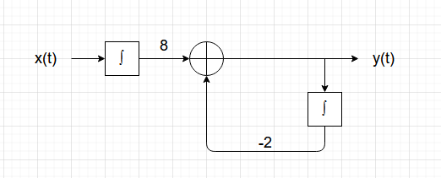 $y\left(t\right)=-\frac{1}{2}\frac{dy\left(t\right)}{dt}+4x\left(t\right)$ $$\frac{dy\left(t\right)}{dt}=-2y\left(t\right)+8x\left(t\right) \\ dy\left(t\right)=-2y\left(t\right)dt+8x\left(t\right)dt \\ \int{dy\left(t\right)}=-2\int{y\left(τ\right)dτ}+8\int{x\left(τ\right)dτ} \\ y(t)=-2\int{y\left(τ\right)dτ}+8\int{x\left(τ\right)dτ}$$

2.39b

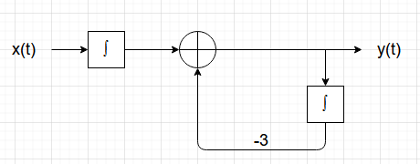 $\frac{dy\left(t\right)}{dt}+3y\left(t\right)=x\left(t\right)$ $$\frac{dy\left(t\right)}{dt}=-3y\left(t\right)+x\left(t\right) \\ dy\left(t\right)=-3y\left(t\right)dt+x\left(t\right)dt \\ \int{dy\left(t\right)}=-3\int{y\left(τ\right)dτ}+\int{x\left(τ\right)dτ} \\ y(t)=-3\int{y\left(τ\right)dτ}+\int{x\left(τ\right)dτ}$$

2.51a

假設input $x\left[n\right]=δ\left[n\right]$，在第一種串聯方法裡output $y\left[n\right]=n{(\frac{1}{2})}^{n}u[n]$  
，但在第二種裡，先經過B的output為 $h\left[n\right]=nδ\left[n\right]=0$ 
，所以 $y\left[n\right]=0$，commutativity property沒有起作用。

2.51b

假設input $x\left[n\right]=δ\left[n\right]$，在第一種串聯方法裡output $y\left[n\right]={(\frac{1}{2})}^{n}u\left[n\right]+2$  
，在第二種裡，先經過B的output為 $h\left[n\right]=δ\left[n\right]+2$ 
，最後output $y\left[n\right]={(\frac{1}{2})}^{n}u\left[n\right]+4$，兩種串聯方法的output不同，commutativity property沒有起作用